**GELDERLAND - Plaats = Harreveld (GLD) Hermien (Beltmolen) 0**

|  |
| --- |
| Varsseveldseweg 88 7135 JC Harreveld |
|  |

* De molen staat op een terrein, dat deel uitmaakte van de goederen onder kasteel Harreveld.
* 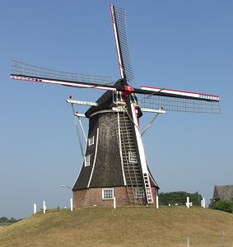Dit was in de 18e eeuw in bezit van Johanna Magdalena Catharina Judith baronesse van Dorth, die in 1799 wegens haar Orangistische activiteiten door de patriotten werd geëxecuteerd.
* Haar bezittingen kwamen bij gerechterlijke verkoop in handen van J.J.S. van Raesfelt, geneesheer in Bocholt. Deze liet in 1819 de molen bouwen.
* Zijn kleindochter Bernadine de Both schonk in 1900 haar bezittingen, incl. de molen, bij testament aan de R.K. parochie te Harreveld.
* In 1926 werd de molen verkocht aan G.J. Wolterink, in 1894 reeds molenaar.
* Van 1937 tot 1951 was de molen in handen van zijn weduwe A.J. Wolrerink-Hogenkamp en van 1951 tot 1974 van haar zoon J.J. Wolterink.
* Vanaf 1936 (met een onderbreking tussen 1940 - 1945) werd er tot 1967 electrisch gemalen.
* De molen werd in 1967 gerestaureerd.
* Door een asbreuk in 1981 werd het wiekenkruis vernield en was een nieuwe restauratie nodig.
* Ter demonstratie wordt er nu voor veevoer gemalen